Mario 65° Agnese
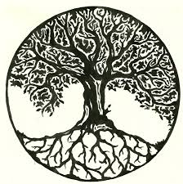
Carissimi Agnese e Mario
Non può esserci esempio più bello di quello che oggi ci offrite con la testimonianza dei vostri 65 anni di matrimonio. Un cammino lungo vissuto insieme e costruito sull’esempio di vita di Madre Speranza che vi ha segnato con la sua presenza donando alla vostra unione la lucentezza del diamante.
Noi laici dell’Amore Misericordioso, ci siamo incontrati sul sentiero tracciato dalla Madre, ricevendo, da te, Agnese,la ricchezza dei suoi insegnamenti, la forza dell’Amore misericordioso, la fiducia nel Padre buono, la passione per la verità e per i poveri, la sequela del Vangelo. In questa celebrazione, desideriamo pregare per il vostro bellissimo legame coniugale e per i tuoi 90 anni, Agnese, che il Signore ci ha regalato plasmandoti, per intercessione di Madre Speranza, in disponibilità, generosità,umiltà e fede.
Chiediamo al Signore di benedirvi perché lavorando alla Sua vigna avete offerto a tutti noi il “Vino buono”della famiglia.

